一、选择题：本题共11小题，每小题4分，共44分．第1～7题只有一项符合题目要求，第8～11题有多项符合题目要求．全部选对的得4分，选对但不全的得2分，选错的得0分．
1．某人用细线系一个小球在竖直面内做圆周运动，不计空气阻力，若在小球运动到最高点时刻，细线突然断了，则小球随后将做 ( )
A．自由落体运动 B．竖直下抛运动 C．竖直上抛运动 D．平抛运动
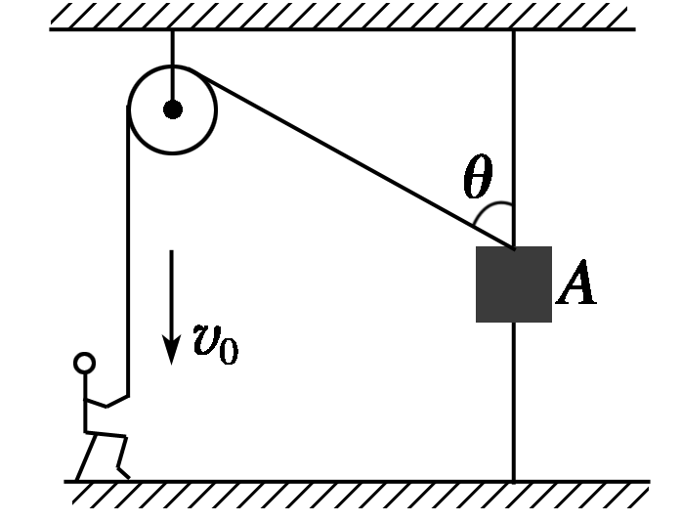
2．人用绳子通过定滑轮拉物体A，A穿在光滑的竖直杆上，当以速度v₀匀速地拉绳使物体A到达如图所示位置时，绳与竖直杆的夹角为θ，则物体A实际运动的速度是 ( )
A．v₀sin θ B. C．v₀cos θ D.
3．若已知引力常量G，则利用下列四组数据可以算出地球质量的是（ ）
A．一颗绕地球做匀速圆周运动的人造卫星的运行速率和周期
B．一颗绕地球做匀速圆周运动的人造卫星的质量和地球的第一宇宙速度
C．月球绕地球公转的轨道半径和地球自转的周期
D．地球绕太阳公转的周期和轨道半径
4．一人造地球卫星绕地球做匀速圆周运动，假如该卫星变轨后仍做匀速圆周运动，速度减小为原来的，不考虑卫星质量的变化，则变轨前、后卫星的( )
A．向心加速度大小之比为4∶1 B．角速度大小之比为2∶1
C．周期之比为1∶8 D．轨道半径之比为1∶2
5．嫦娥三号的飞行轨道示意图如图所示．假设嫦娥三号在环月段圆轨道和椭圆轨道上运动时，只受到月球的万有引力．则（ ）
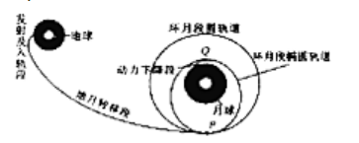
A．嫦娥三号由环月段圆轨道变轨进入环月段椭圆轨道时，应让发动机点火使其加速
B．嫦娥三号在环月段椭圆轨道上P点的速度大于Q点的速度
C．嫦娥三号在环月段椭圆轨道上P点的加速度等于环月段圆轨道P点的加速度
D．若已知嫦娥三号环月段圆轨道的半径、运动周期和引力常量，则可算出月球的密度
6．宇宙中，两颗靠得比较近的恒星，只受到彼此的万有引力作用，分别围绕其连线上的某一点做周期相同的匀速圆周运动，称为双星系统．由恒星A与恒星B组成的双星系统绕其连线上的O点做匀速圆周运动，如图所示．已知它们的运行周期为T，恒星A的质量为M，恒星B的质量为3M，引力常量为G，则下列判断正确的是( )
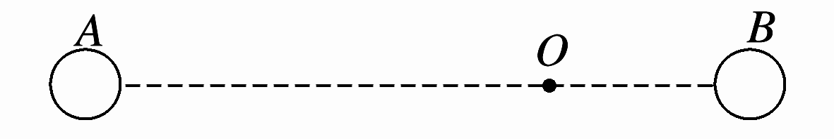
A．两颗恒星相距
B．恒星A与恒星B的向心力之比为3∶1
C．恒星A与恒星B的线速度之比为1∶3
D．恒星A与恒星B的轨道半径之比为∶1
7. 在北极重力为的物体，在赤道上重力变为。若将地球看成质量分布均匀的球体，北极的重力加速度为，则地球半径与自转周期的平方之比为( )
A． B． C． D．
8．火星表面特征非常接近地球，可能适合人类居住。已知火星半径是地球半径的，质量是地球质量的，自转周期基本相同。地球表面重力加速度是g，在忽略自转影响的条件下，下述分析正确的是( )
A．火星与地球密度之比为7∶5
B．火星表面的重力加速度是
C．火星探测器环绕火星运行的最大速度为地球第一宇宙速度的
D．火星探测器发射速度应大于第二宇宙速度而小于第三宇宙速度
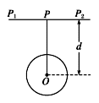
9．勘探人员常利用“重力加速度反常”现象探寻金矿区域的位置和金矿储量，如图所示，P点为某地区水平地面上的一点，假定在P点正下方有一球形空腔或密度较大的金矿，该地区重力加速度的大小就会与正常情况有微小偏离，这种现象称为“重力加速度反常”.如果球形区域内储藏有金矿，已知金矿的平均密度为ρ，区域周围均匀分布的岩石密度为ρ₀，且ρ＞ρ₀已知引力常量为G，球形空腔体积为V，球心O深度为d(远小于地球半径)，则下列说法正确的是 ( )
A．有金矿会导致P点重力加速度偏大
B．有金矿不会导致P点重力加速度变化
C．P点重力加速度反常值约为
D．在图中P₁点重力加速度反常值大于P点重力加速度反常值
10．牛顿在发现万有引力定律时曾用月球的运动来检验，物理学史上称为著名的“月地检验”。已经知道地球的半径为R，地球表面的重力加速度为g，月球中心与地球中心距离是地球半径k 倍，根据万有引力定律，可以求得月球受到万有引力产生的加速度为a₁。又根据月球绕地球运动周期为T，可求得月球的向心加速度为a₂，两者数据代入后结果相等，定律得到验证。以下说法正确的是( )
A． B． C． D．
11．某颗地球同步卫星正下方的地球表面上有一观察者，他用天文望远镜观察被太阳光照射的此卫星，春分那天(太阳光直射赤道)在日落12小时内有t₁时间该观察者看不见此卫星。卫星在t₁时间转动的角度为θ已知地球半径为R，地球表面处的重力加速度为g，地球自转周期为T，卫星的运动方向与地球转动方向相同，不考虑大气对光的折射。下列说法中正确的是( )
A．同步卫星离地高度为 B．同步卫星加速度大于赤道上物体向心加速度
C． D．
二、非选择题∶本题共5小题、56分。
12．（6分）某学生为了测量人骑自行车行驶过程中的阻力系数k (人骑车时所受阻力f与总重力mg的比值)，他依次进行了以下操作：
A．找一段平直路面，并在路面上画一道起点线；
B．用较快的初速度骑车驶过起点线，并同时从车架上放下一团橡皮泥；
C．自行车驶过起点线后就停止蹬车，让其靠惯性沿直线行驶，记下自行车停下的位置；
D．用卷尺量出起点线到橡皮泥的距离s、起点线到终点的距离L及车架离地的高度h.
根据上述操作，回答下列问题：
（1）自行车驶过起点线时的速度大小为________．
（2）自行车在行驶中的阻力系数k＝____________(要求用测量得到的物理量来表示)．
13．（10分）图甲为“研究平抛物体运动”的实验装置图，通过描点画出平抛小球的运动轨迹．
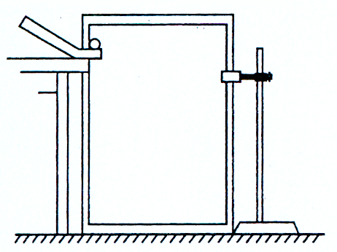
（1）以下是实验过程中的一些做法，其中合理的有 ．
A．安装斜槽轨道，使其末端保持水平
B．每次小球释放的初始位置可以任意选择
C．每次小球应从同一高度由静止释放
D．为描出小球的运动轨迹，描绘的点可以用折线连接
（2）实验得到平抛小球的运动轨迹，在轨迹上取一些点，以平抛起点O为坐标原点，测量它们的水平坐标x和竖直坐标y，图中y－x²能说明平抛小球运动轨迹为抛物线的是 ．
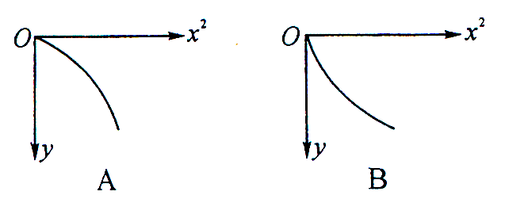
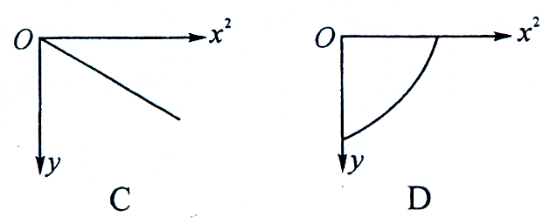

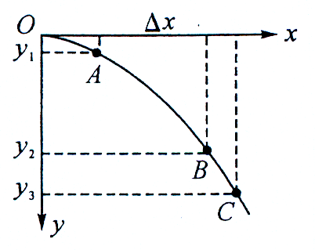
（3）右图为某同学根据实验画出的平抛小球的运动轨迹，O为平抛的起点，在轨迹上任取三点 A、B、C，测得A、B两点竖直坐标y₁为5.0 cm、 y₂为45.0 cm，A、B两点水平间距△x为40.0cm. 则平抛小球的初速度v₀为 m/s；若C点的竖直坐标y₃为60.0 cm，则小球在C点的速度v_{c}为 m/s(结果均保留两位有效数字，g取10 m/s²).

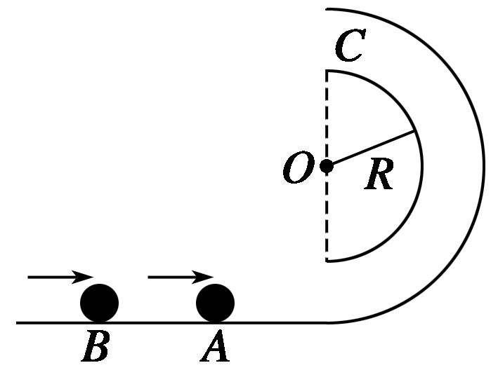
14.（10分）如图所示，半径为R、内径很小的光滑半圆管竖直放置，两个质量均为m的小球A、B以不同的速度先后进入管内．A通过最高点C时，对管壁上部压力为3mg，B通过最高点C时，对管壁下部压力为0.75mg，求A、B两球落地点间的距离．

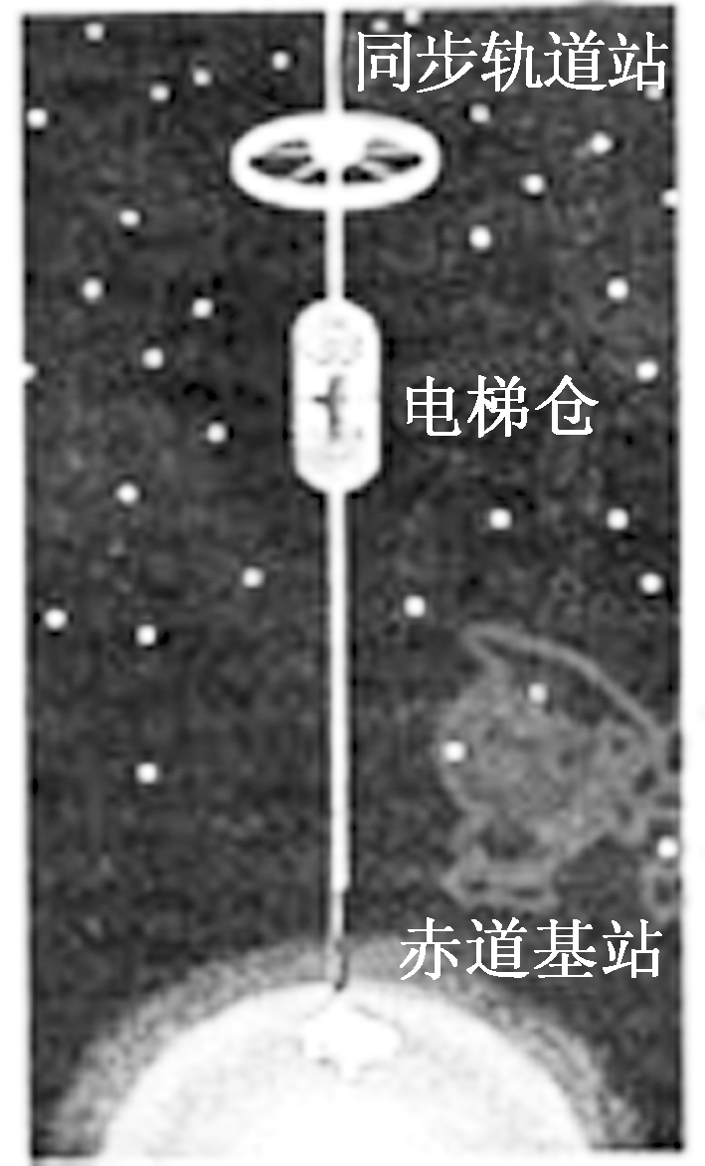
15．（12分）石墨烯是近些年发现的一种新材料，其超高强度及超强导电、导热等非凡的物理化学性质有望使21世纪的世界发生革命性的变化，其发现者由此获得2010年诺贝尔物理学奖。用石墨烯制作超级缆绳，人类搭建“太空电梯”的梦想有望在本世纪实现。科学家们设想，通过地球同步轨道站向地面垂下一条缆绳至赤道基站，电梯仓沿着这条缆绳运行，实现外太空和地球之间便捷的物资交换。
(1)若”太空电梯”将货物从赤道基站运到距地面高度为h₁的同步轨道站，求轨道站内质量为m₁的货物的重力和线速度. 已知地球自转角速度为ω，地球半径为R。
(2)当电梯仓停在距地面高度h₂＝4R的站点时，求仓内质量m₂＝50 kg的人对水平地板的压力大小。取地面附近重力加速度g＝10 m/s²，地球自转角速度ω＝7.3×10^{－5} rad/s，地球半径R＝6.4×10³ km。

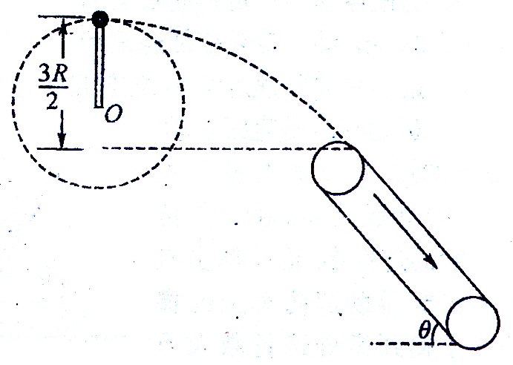
16.（18分）如图所示，长为R=0.9m的轻绳，在其一端固定一物块（看成质点），物块质量m=0.9kg，以O点为轴使物块在竖直平面内做圆周运动，其右端有一倾斜的传送带正在以速度v₀ =16 m/s顺时针方向转动，传送带顶端与圆周最高点相距，忽略传送带圆弧部分的影响．当物块经过最高点时（g取10 m/s²）．
（1）若物块刚好到达最高点，则物块速度v_{x}为多大？
（2）在第（1）问的情况下，若物块从最高点脱离并做平抛运动，要使物块刚好从传送带顶端与传送带相切进入传送带，则传送带的倾角θ应该为多大？
（3）在第（2）问的情况下，若传送带长为L=11m，物块与传送带之间的动摩擦因数为，则物块从传送带顶端运动到底端的时间是多少？
答案

题号 | 1 | 2 | 3 | 4 | 5 | 6 | 7 | 8 | 9 | 10 | 11
答案 | D | D | A | C | C | A | C | CD | AC | BD | BC

12．（1） （2）
13．（1）AC （2）C （3） 2.0 4.0

14. 3R
解析 A球通过最高点时，由F_{NA}＋mg＝m
已知F_{NA}＝3mg，可求得v_{A}＝2
B球通过最高点时，由mg－F_{NB}＝m
已知F_{NB}＝0.75mg，可求得v_{B}＝
平抛落地历时t＝
故两球落地点间的距离s＝(v_{A}－v_{B})t＝3R

15．解析：(1)设货物相对地心的距离为r₁，线速度为v₁，则
r₁＝R＋h₁ v₁＝r₁ω
(2)设地球质量为M，人相对地心的距离为r₂，向心加速度为a_{n}，受地球的万有引力为F，则
r₂＝R＋h₂ a_{n}＝ω²r₂ F＝G g＝
设水平地板对人的支持力大小为F_{N}，人对水平地板的压力大小为F_{N}′，则
F－F_{N}＝m₂a_{n} F_{N}′＝F_{N} F_{N}′≈11.5 N。
16．解：（1）在最高点 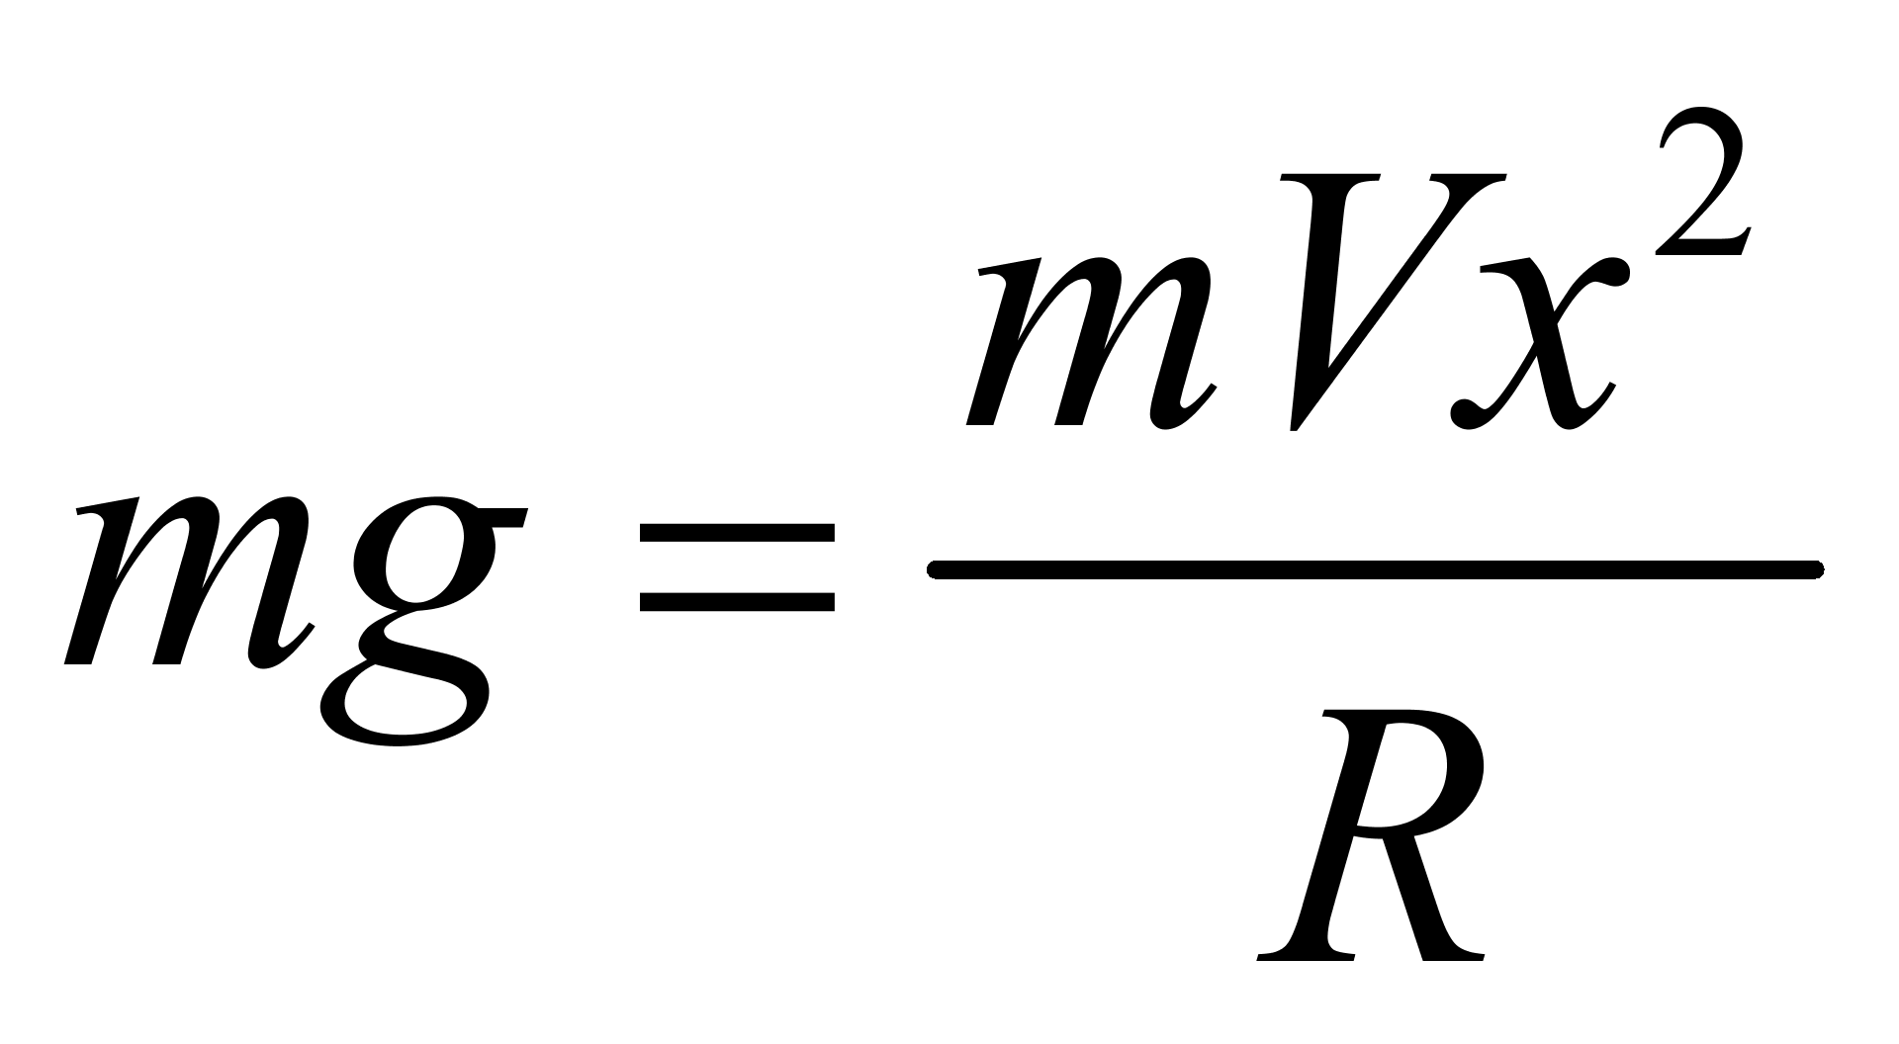 （1）
（2）任传送带顶点 （2）
（3）
由（2）（3）解得
（3）任传送带顶点 （4）
由牛二 （5）
假设经过 达到与传送带速度相等为
（6） 经过位移为为
（7）
解得 则时间为

